今天碰到一有意思的问题，在微信中我使用wx.chooseImage方法选择图片并用wx.uploadFile将图片上传至开发者服务器，同时将图片的地址保存在data中，显示在页面上，图片显示页面制作时，有一个删除键，点击按钮通过id判断删除相应的图片路径，但是一开始删除单张没有问题，一到多张时，就会报错，错误如下：
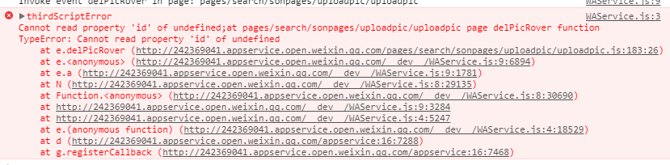
但是图片能够正常删除，看了看代码发现是imgUrl.splice(i,1);错了，首先声明imgUrl是个数组用来存放图片的id与路径。仔细查看一下代码：
// 删除当前图片路径
delPicRover(e){
var imgUrl = this.data.imgUrl;
var id = e.currentTarget.id;
for (var i = 0, len = imgUrl.length;i<len;i++){
if (id == imgUrl[i].id){
imgUrl.splice(i,1);
this.setData({
imgUrl: imgUrl
});
if (imgUrl == '') {
this.setData({
isTrans: false
});
}
return;
}
}
}
马上就知道原因了，splice方法在删除一个元素后，导致imgUrl的序列号少了一位，for还在继续就会导致当前的序列号为空，就会报错id未定义，所以简单的解决方法就是当判断完成后直接跳出。

